附件2

江苏省研究生工作站申报书
（企业填报）

申请设站单位全称 | ： 上海非凡进修学院
单位组织机构代码 | ： 5231010477764258XG
单位所属行业 | ： 教育培训
单 位 地 址 | ：上海市徐汇区华山路2000号615室
单位联系人 | ： 董恩海
联系电话 | ： 19901705243
电子信箱 | ： 35938108@qq.com
合作高校名称 | ： 江苏师范大学

江苏省教育厅 | 制表
江苏省科学技术厅

2022年6月

申请设站  单位名称 | 上海非凡进修学院
企业规模 | 小型 |  | 是否公益性企业 |  |  |  |  | 否
企业信用  情况 | 良 |  | 上年度研发经费投入（万） |  |  |  |  | 100
专职研发  人员(人) | 6 |  | 其中 | 博士 | 0 |  | 硕士 |  | 6
 |  |  |  | 高级职称 | 0 |  | 中级职称 |  | 2
市、县级科技创新平台情况
（重点实验室、工程技术研究中心、企业技术中心等，需提供证明材料）
平台名称 |  |  | 平台类别、级别 |  |  | 批准单位 |  |  | 获批时间
华东区Adobe中国授权培训基地及考试中心 |  |  | 国家 |  |  | Adobe公司 |  |  | 2018
可获得优先支持情况
（院士工作站、博士后科研工作站，省级及以上企业重点实验室、工程技术研究中心、企业技术中心、产业技术研究院、人文社科基地等，需提供证明材料）
平台名称 |  |  | 平台类别、级别 |  |  | 批准单位 |  |  | 获批时间
徐汇区老年（教育）社会学习点 |  |  | 区级 |  |  | 徐汇区教育局 |  |  | 2018.10
申请设站单位与高校已有的合作基础（分条目列出，限1000字以内。其中，联合承担的纵向和横向项目或合作成果限填近三年具有代表性的3项，需填写项目名称、批准单位、获批时间、项目内容、取得的成果等内容，并提供证明材料）

1、2020年与上海电视中等专业学校合作项目

项目名称：《英语》在线课程资源建设。

本项目是2020年6月-10月份我院受上海电视中等专业学校委托做一个线上课程开发项目。项目主要内容：
建设53个视频，总时长不少于400分钟，具体包括导学视频1个(时长5-7分钟)，微课视频52个，每个微课时间控制在7-10分钟；结合微课视频，配套制作52个多媒体PPT课件；根据微课内容，配套建设至少300道题目，题目覆盖所有知识点。

技术要求：
- 视频画质:采用高清格式，视频画面比例为16:9，前期拍摄分辨率不低于1280 X720，正式拍摄时采用1920X 1080的分辨率拍摄；每秒画面不低于25帧，彩色视频素材每帧图像颜色均为真彩色，图像清晰，播放流畅，声音清楚。

- 格式:前期编码格式为H. 264，视频比特率不低于1024Kbps (可动态码率)，最低码率不得低于2048Kbps.视频输出格式以支持多终端的mp4为主。

- 音频采样频率不低于48 kHz,立体2声道，量化位数不低于16位，码率恒定且不低于128Kbps，编码格式采用MP3或AAC，音频与视频图像有良好的同步，音频部分符合音频素材的质量要求，视频封装优先选用适宜网络播放的格式。

本项目经过半年的时间完成，经上海电视中等专业学校专家评审验收，在教学内容、质量、数量、制作技术等方面均达到了要求，符合标准。

2、2022年与上海市信息管理学校合作建设网上课程项目

合作项目：徐汇职教集团中等职业学校教师区级培训课程

项目主要内容：
After Effects视频特效处理、声音态势语和情绪管理—不容忽视的教学技能、个人演讲力崛起的新时代—口才提升实战、居家美学空间管理--衣橱收纳整理、中国传统文化--手工盘扣、红色上海——改革开放等6个课程的研发与制作。

本项目是我院受上海市信息管理学校委托，做得区级教师网上培训课程，在这个项目中我院负责课程调研策划、课程研发与设计、视频制作与剪辑、上传至网校及学后服务指导等服务工作。近3年我院已与上海市信息管理学校合作，已做6期同类项目。

工作站条件保障情况
1.人员保障条件（包括能指导研究生科研创新实践的专业技术或管理专家等情况）

我院会为进站的研究生配备1-2名专业指导老师，负责进站研究生的工作指导、答疑工作。

以下是部分专家介绍：

董恩海：硕士，东华大学MBA，ADOBE认证讲师，教育部双师认证讲师。现任上海非凡进修学院董事长兼执行院长，上海术业教育科技有限公司董事长，上海市成人教育协会培专委副主任，江苏师范大学专业学位研究生导师、创业导师，江苏师范大学上海校友会副会长兼秘书长，上海徐州商会文教分会副会长。

余成龙：华东师范大学硕士，全国CAD优秀认证教师。现任上海术业教育培训有限公司校长。资深室内设计师，曾任多个知名设计论坛版主；优秀职业培训讲师；出版过多本专业书籍。

王萍：东华大学硕士，规划设计工程师 高级方案设计师。现任上海非凡进修学院资深讲师。代表作品有中国电信博物馆（北京）改建 、汇贤阁别墅、中房森林别墅、南京西路公馆、太仓联翔大楼等。

2.工作保障条件（如科研设施、实践场地等情况）

上海非凡进修学院总部紧邻上海交通大学和徐家汇商圈，周围交通便利。学院现有工作面积近4000平方米，拥有高性能电脑1000余台。

教学科研设施方面：有数架小型无人飞机、VR全套设备、直播室全套设备、录播拍摄全套设备等。

实践场地方面：目前拥有多间实训教室，有大数据实训室、VR虚拟现实体验室、网络技术实训室、平面设计实训室、电商直播实训室、服装裁剪/打板/成衣工作坊、专业画室等可供100人实训的校内实训基地，设备优良，环境优雅，艺术氛围浓厚，同时还与校外多家企业合作建立校外教学实习基地。

以下是研究生工作站环境部分照片：
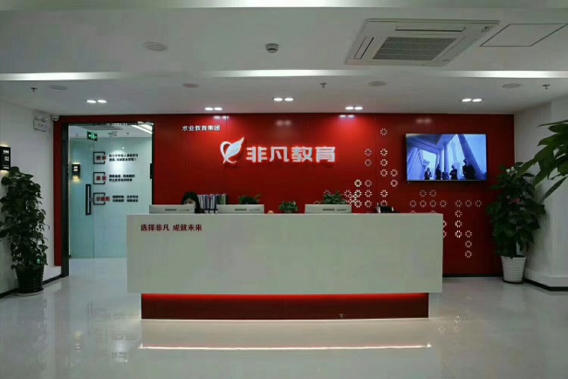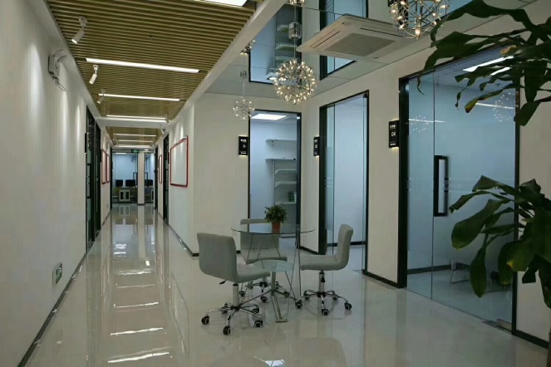

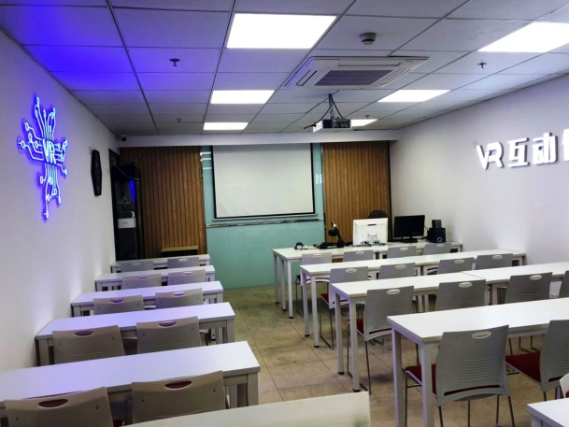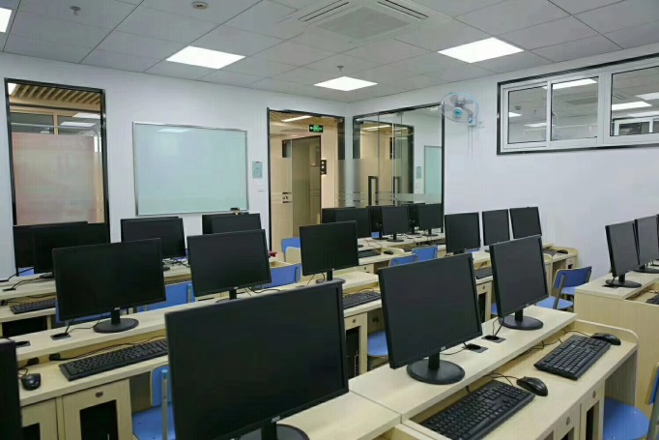

3.生活保障条件（包括为进站研究生提供生活、交通、通讯等补助及食宿条件等情况）

我院按照《江苏省企业研究生工作站管理办法》有关规定和标准，为每位进站研究生提供补助：
1）学院为进站研究生提供免费住宿，室内配备空调、衣柜、洗衣机等基本生活设备，水费、电费自理 ；
2）学院按照相关规定标准为进站研究生提供餐饮、交通、通讯、住宿等生活补助；
3）学院专门安排人员负责研究生的生活 。

4.研究生进站培养计划和方案（限800字以内）

成立研究生工作站后，我院将严格执行《江苏省企业研究生工作站进站研究生管理办法》，开展科技创新和实验成果转化，强化研究生综合素质，提高研究生技术研发和创新能力。通过双方的合作，开发新技术、新产品及经济效益。就研究生进站培养计划和研究生进站培养计划和方案如下:

(1)组织管理机构

我院成立企业研究生工作站管理委员会(以下简称“管委会”), 管委会主任由我院院长董恩海同志担任，成员包括相关部门负责人。

管委会下设办公室，配备工作人员，具体负责工作站的日常运行管理。

管委会职责:负责制订研究生工作站管理办法、我院与江苏师大合作计划及实施方案，落实课题研究经费，遴选进站研究生团队，保障进站研究生必需的科研、生活条件，负责进站研究生的管理和考核工作。

(2)进站研究生的管理与考核

制定研究生进站管理工作细则，积极参与、配合管委会对进站研究生的管理与考核工作。相关研究生企业指导教师制定进站研究生的学习与科研工作计划并报管委会。企业指导教师应定期对进站研究生的学习与科研进行指导，加强与管委会的沟通交流，共同做好进站研究生管理考核工作。研究生进站和出站工作，由学校指导教师与管委会确定，并办理相关手续，报大学研究生院。

（3）研究生培养计划和方案
培养目标：以上海非凡进修学院的现有技术为研究基础，结合江苏师范大学的科研资源，培养提升研究生的学术水平、科研能力和实践经验等，具有独立地、创造性地从事科研的能力。

研究方向：数字技术在多媒体中的应用，VR技术与建筑设计、影视拍摄等项目相结合的探索，大数据算法分析，数码与服装设计，电商与多媒体融合的探索等项目内容。

培养方式：根据研究生的专业、科研领域、专长等特点分派公司研究的课题任务，同时对研究生的工作能力、道德、性格等各种素质进行长期考察，由各专员指导老师对研究生进行考核，考核项目分为目标绩效考核（工作完成情况）和责任态度考核（求实、创新、责任、依赖、分享）。

申请设站单位意见  （盖章）  负责人签字（签章）  年 月 日 |  | 高校所属院系意见  （盖章）  负责人签字（签章）  年 月 日 |  |  |  | 高校意见  （盖章）  负责人签字（签章）  年 月 日

